# 易點雙視 v4 規格書

「易點雙視」是一套用來製作雙視文件或雙視書的軟體系統，您只要將書籍的內容依平常的習慣輸入，並搭配本系統提供的特殊控制標籤，便能夠完成一篇同時包含中文、英文、數學等各種文字符號的文件，然後利用本系統的點字轉換功能，即可將整篇用電腦輸入好的文字（明眼字）轉成點字，再將明眼字與點字分別透過一般的印表機以及點字印表機列印出來，完成點字書或雙視書的製作。

# 特色

* 可將一篇編輯好的文件自動轉成點字，並進行雙視編輯，然後透過一般印表機和點字印表機分別將明眼字與點字列印出來，成為點字書或雙視書。
* 支援中、英文點字，英文音標，以及部份數學點字（小學程度的數學），且一份文件可同時包含中、英、數等文字符號。
* 雙視編輯可任意插入及刪除點字與明眼字，亦可修改點字。
* 可列印明眼字與點字，方便製作雙視點字書，且支援單面／雙面列印。明眼字可先預覽再列印，並提供各項彈性列印設定，例如：列印邊界、列印頁數範圍、列印的字形大小等，讓印出來的明眼字與對應的點字精準對齊。
* 智慧型中文破音字判斷，例如：「不要」會自動轉換成「ㄅㄨˊ ㄧㄠˋ」的點字，而不是「ㄅㄨˋ ㄧㄠˋ」。一般文章正確率可達 90% 以上（視文章內容而定）。使用者亦可自訂詞庫，以修正或增加不足的部份。
* 可標示原書頁碼，以及自動計算與列印點字頁碼。

# 功能規格

|  |  |
| --- | --- |
| **支援的作業系統** | Windows 10、Windows 11（Windows 7 可能無法正常運行） |
| **支援的點字** | * 中文點字（台灣點字規則） * 英文點字（一級點字） * 數學點字（小學程度） * 英文音標 |
| **常用符號** | 例如：私名號、書名號、箭頭、表格、橫線、分隔線、溫度、打勾等等。 |
| **常用表示法** | 包括：編號、選項（ㄅ、ㄆ、ㄇ、ㄈ）、時間、比例、座標、分數、網址、上升與下降語調。 |
| **排版功能** | * 依中英文點字規則自動折行。 * 可編輯頁標題、原書頁碼。 * 縮排。 * 小題結束、小單元結束、大單元結束等表示法。 |
| **編輯功能** | * 編輯明眼字。提供常用符號工具列，方便快速輸入特殊符號，例如：標點符號、數學符號等。 * 雙視編輯（同時編輯點字與明眼字，方便檢視有無錯誤）。 * 可手動輸入點字，即使碰到本系統尚未支援的點字，亦可自行輸入。 * 雙視編輯視窗亦支援「復原編輯」功能，可復原最近 10 次的變更。 |
| **注音判斷** | * 能根據中文字詞來判斷破音字的注音，並選出對應之點字。一般生活用語的正確率約可達 90%。 * 破音字特殊顏色標示，方便識別。 * 支援自訂詞庫。 |
| **明眼字轉點字** | * 錯誤訊息窗可快速找到無法轉換的文字或符號，以便修正。 * 可指定是否使用自訂詞庫，以及使用哪些詞庫。 |
| **每頁列數／字數** | 預設 25 列，40 方點字。可自行設定。 |
| **列印** | * 單面、雙面列印。 * 支援列印頁標題、原書頁碼、以及點字頁碼。 * 使用者可指定列印邊界、明眼字字型。 * 明眼字可先預覽列印。 * 列印點字時可指定輸出至檔案，方便多人分工編輯，再集中列印。 |
| **明眼字印表機** | 只要能安裝於 Windows 作業系統的印表機皆可使用，通常為點陣式印表機，且紙張列印寬度能讓每一列容納 132 個字元。 |
| **點字印表機** | 實測過的印表機：   * Index Braille 公司生產的 Basic-D V5 點字印表機。 * Enabling Technologis 公司的雙面點字印表機，型號為 ET 或 Juliet Classic/Juliet Pro、或 Trident。 * Impacto Texto。 * ViewPlus 公司的 VP Columbia 2。   **備註：**未實測過的機型不代表一定不支援，需進一步實際測試與確認。 |

# 畫面截圖

**用來編輯明眼字的視窗：**

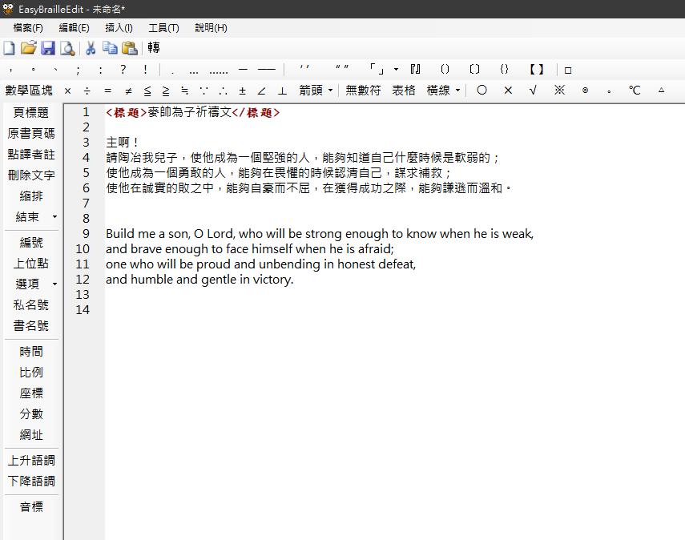

明眼字編輯畫面：提供常用符號工具列。

明眼字的內容大致編輯完成後，執行轉點字功能，便可轉換成雙視文件，並且進入雙視編輯視窗，繼續進行細部修正和排版。如下圖：

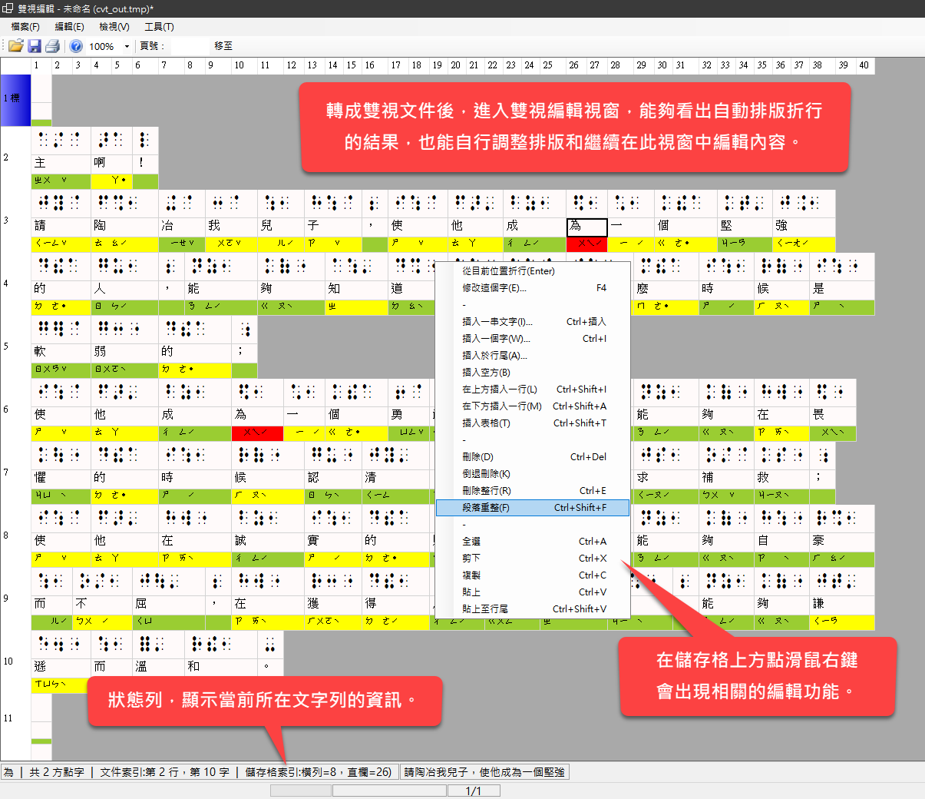

在雙視編輯視窗中，會同時顯示明眼字和點字。如果是中文字，會顯示其注音，並且以不同顏色標示破音字。比較常判斷錯誤的破音字會以紅色背景凸顯，如下圖。

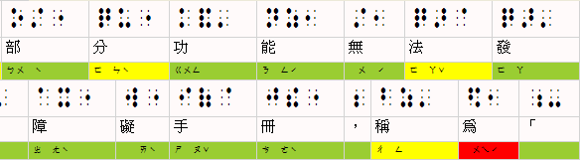

雙視編輯畫面：同時顯示明眼字、注音、及點字；破音字以特殊顏色顯示。

**雙視文件編輯完成後，即可進入列印作業。下圖為啟動列印功能時出現的對話窗，可供使用者選擇要列印明眼字還是點字，以及選擇印表機、設定列印格式、雙面列印、頁尾、起始頁碼，以及明眼字的預覽列印。**

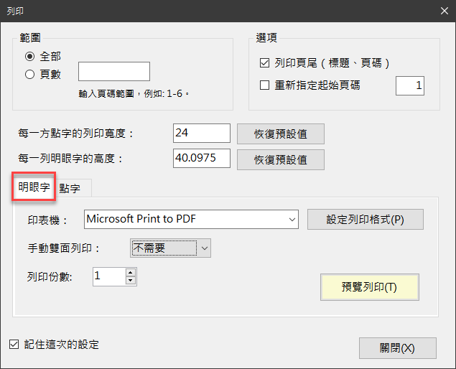

列印對話窗：明眼字

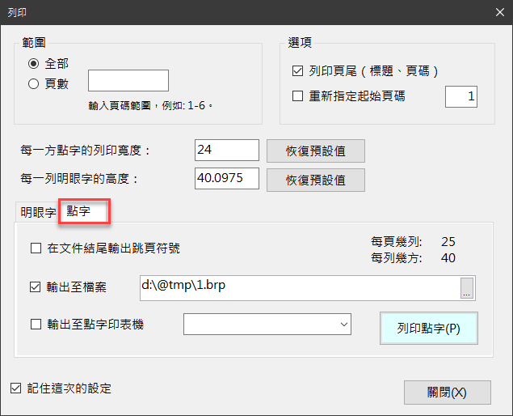

列印對話窗：點字

下圖展示了明眼字的預覽列印視窗：

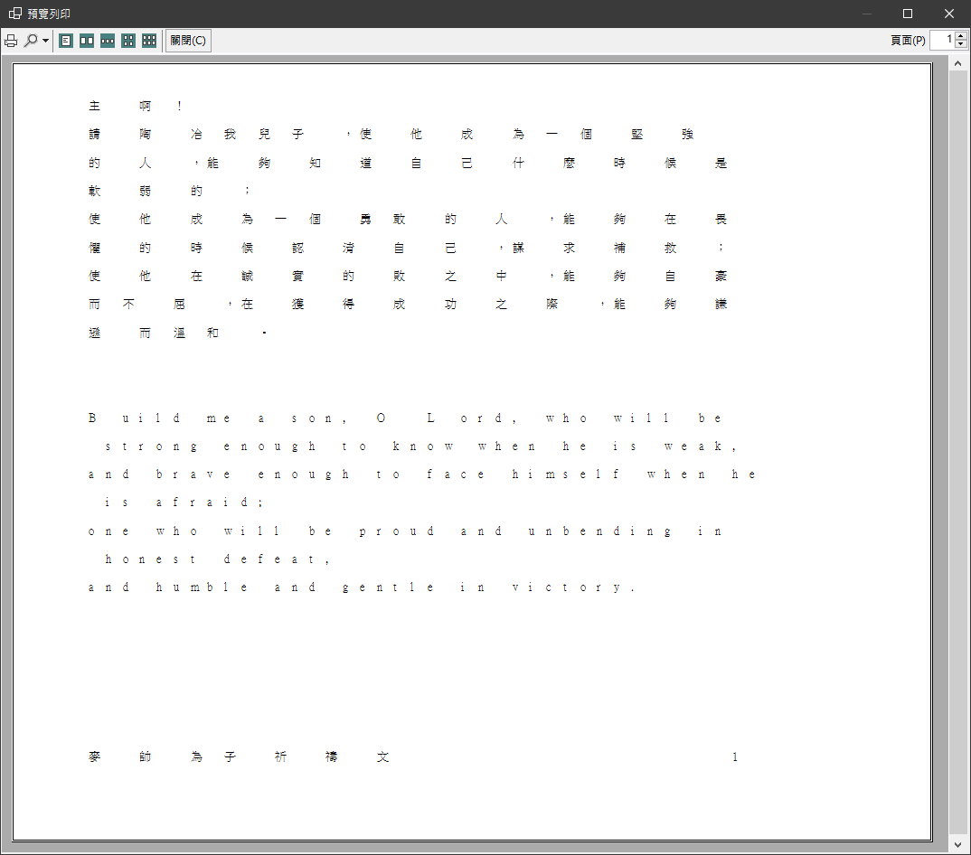

明眼字的預覽列印視窗